欧普SRM项目
供应商操作手册
BOM管理模块

作 者： 苏泓烁
创建日期： 2019年6月10日
更新日期： 2019年6月10日
版 本： 1.0

文档控制

修改记录
修改日期 | 作者 | 版本 | 更改说明

复核记录
日期 | 复核人 | 版本 | 复核说明

审批记录
审批日期 | 审批人 | 审批人角色 | 版本
 |  |  | 1.0

目录
文档控制 1
操作步骤详细说明 1
01. 标准库新建及修改 1
新建或修改标准库 1
02. BOM表维护 1
创建BOM表 1
修改BOM表 (研发退回、采购还价) 1
变更BOM表 1
03. 查询BOM表 1
查BOM表 1
遗留和已结问题 1
遗留问题 1
已结问题 1

操作步骤详细说明

标准库新建及修改

新建或修改标准库
操作路径：项目管理 → BOM管理 → 标准库维护
点击“新建”并维护相关标准库信息，后点击“保存”
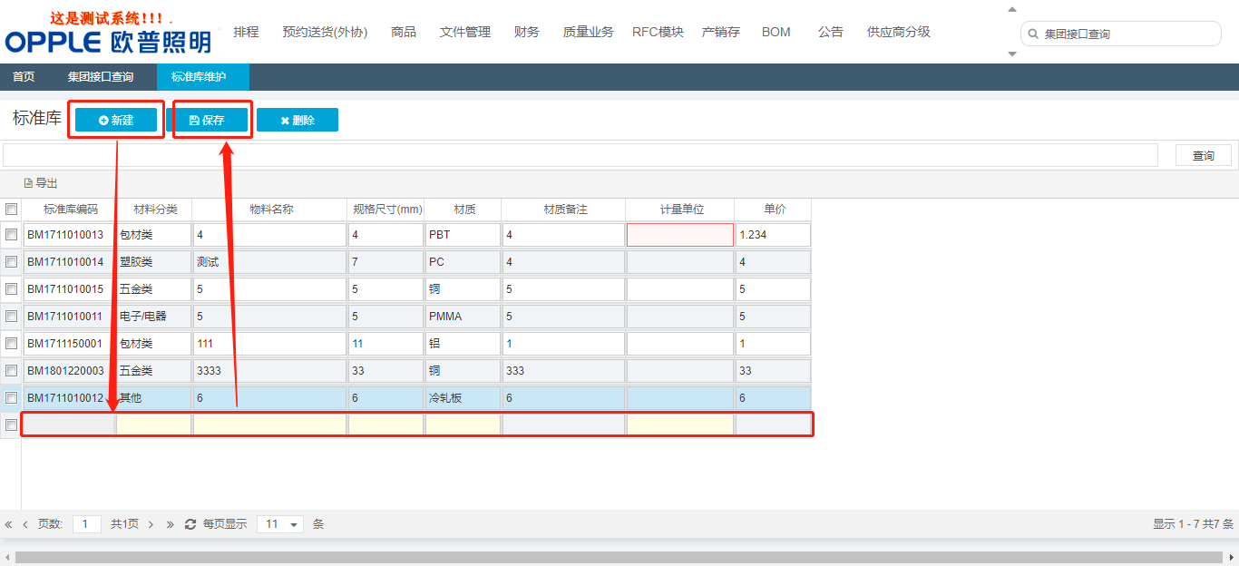
标准库的修改只需要修改原有标准库的相关信息并点击“保存”

BOM表维护
注意：供应商对BOM表进行创建维护、修改或者变更时，对需要维护拆解明细的物料行维护了物料拆解明细之后，切勿修改BOM基本信息tab页下面的“黑胚费用”、“二次加工费”、“表面处理费”三个字段！！！

创建BOM表
操作路径：采购管理 → BOM管理 → BOM表维护

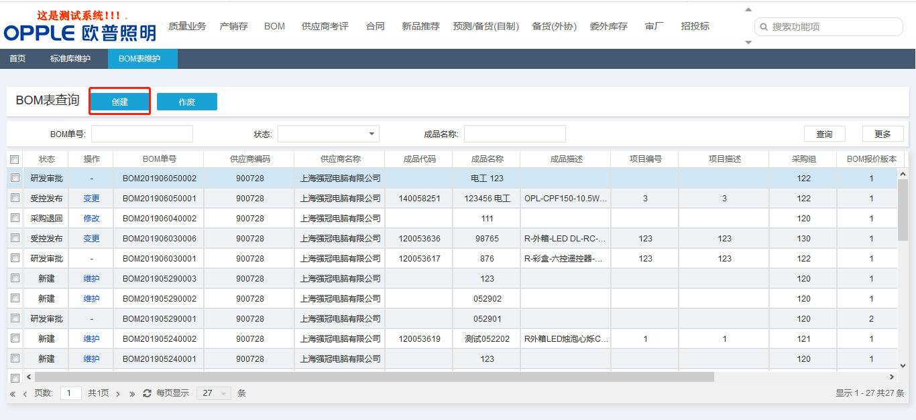
供应商维护“成品名称”及“采购组”后点击创建
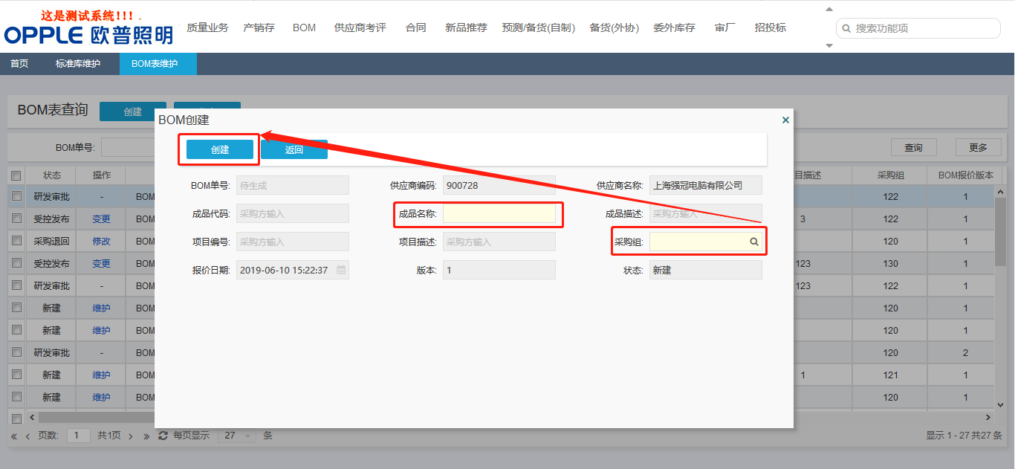
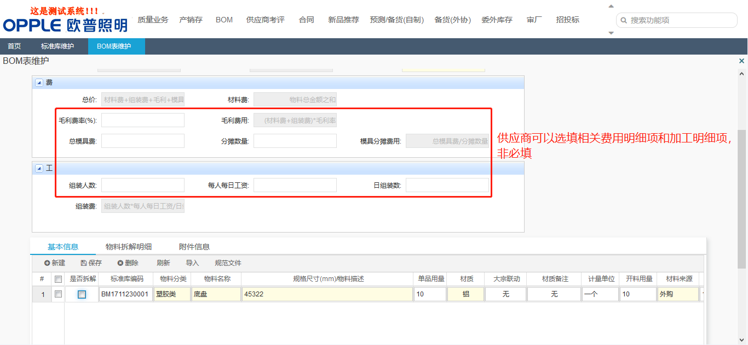
注意：
1、新建接口时，为供应商的BOM表维护界面新增了“是否拆解”项，供应商可以自己选择是否拆解物料
2、选择标准库编码可以将提前维护好的标准库行信息直接添加到BOM表维护的基本信息中
3、基本信息也可以下载导入模板并导入详细信息，但如需拆解，仍需在导入后选择拆解并填写“物料拆解明细”
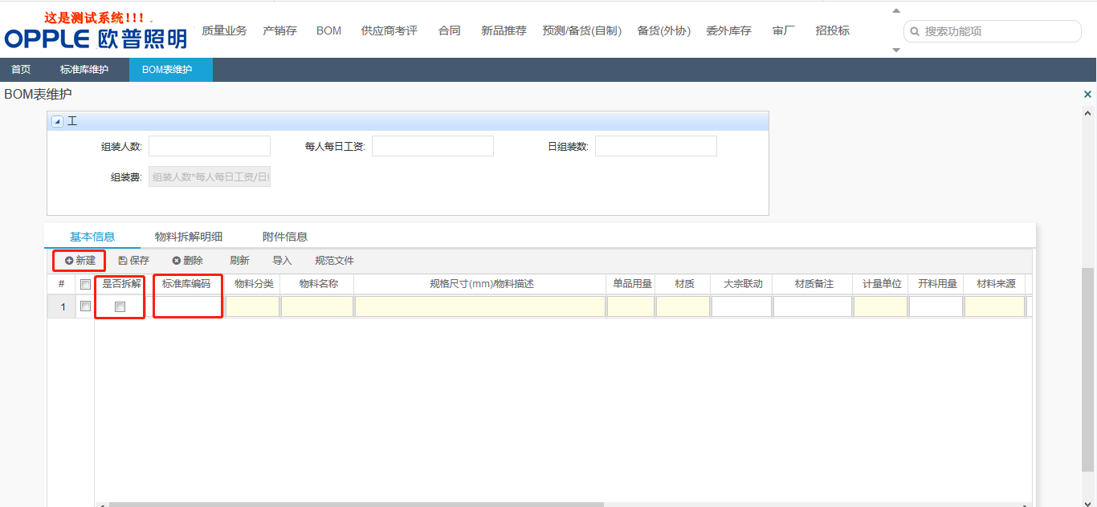

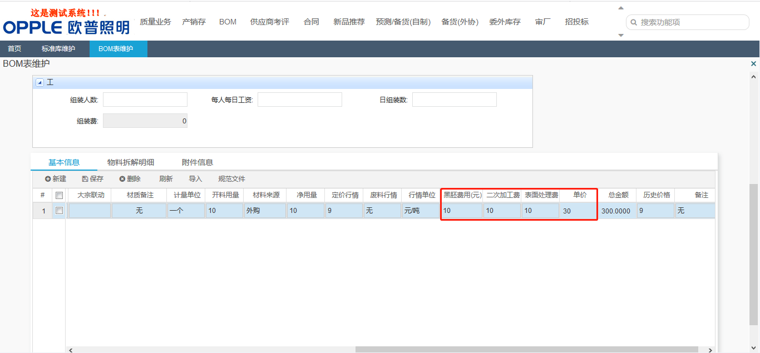
注意：“基础信息”tap页的单价=黑胚费用+二次加工费+表面处理费
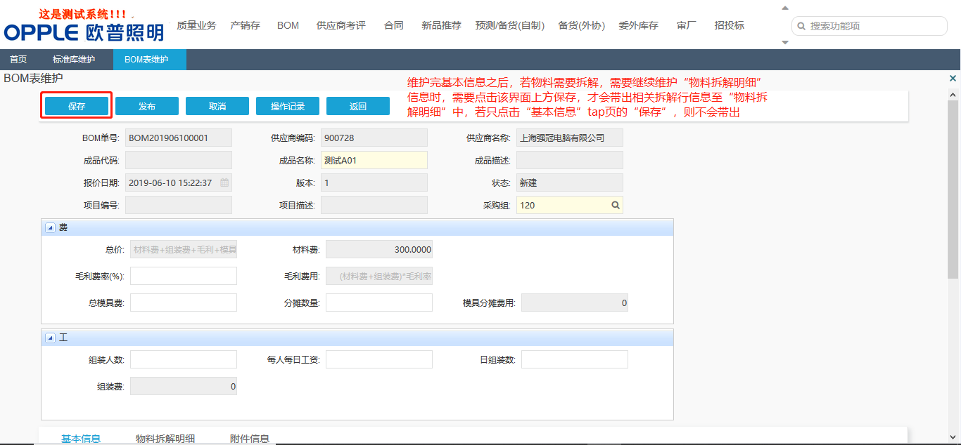
需要拆解的物料继续点击“物料拆解明细”tap页进行信息维护
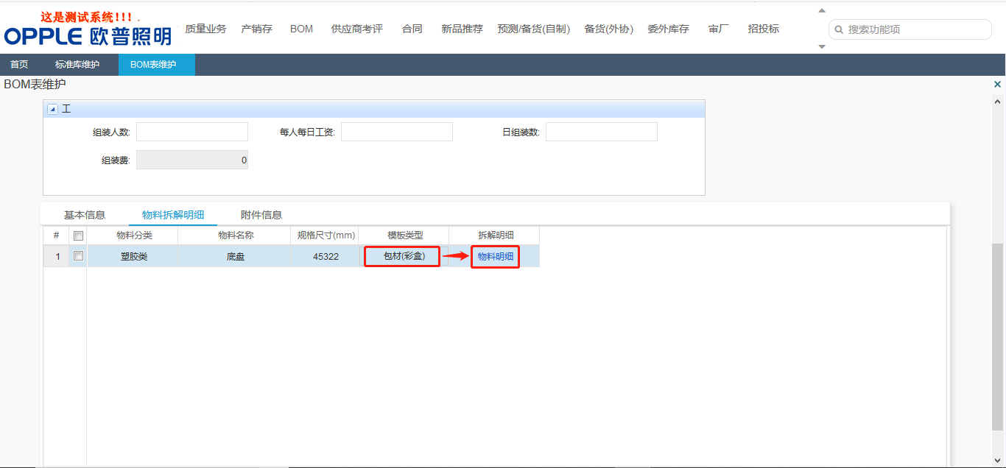
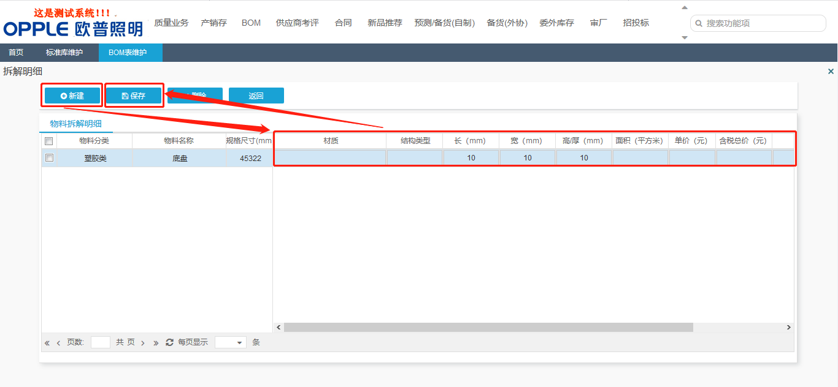
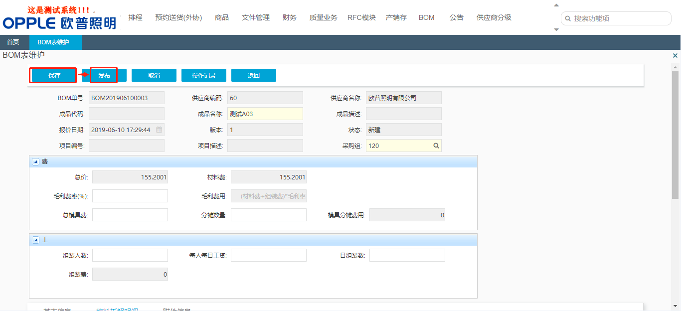

修改BOM表 (研发退回、采购还价)
操作路径：采购管理 → BOM管理 → BOM表维护
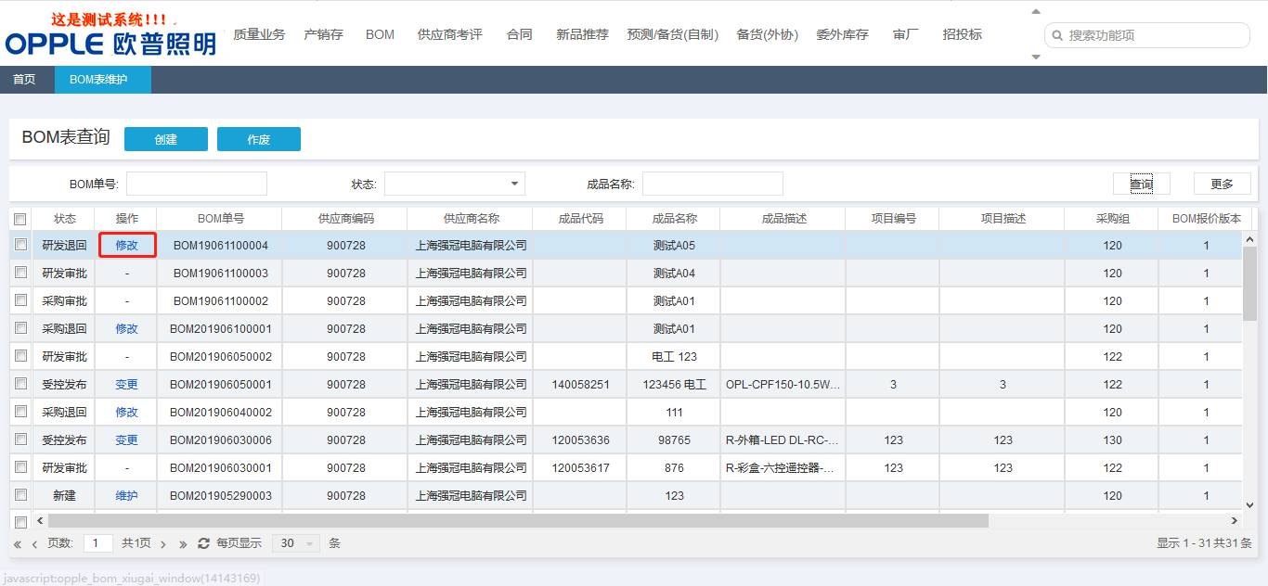
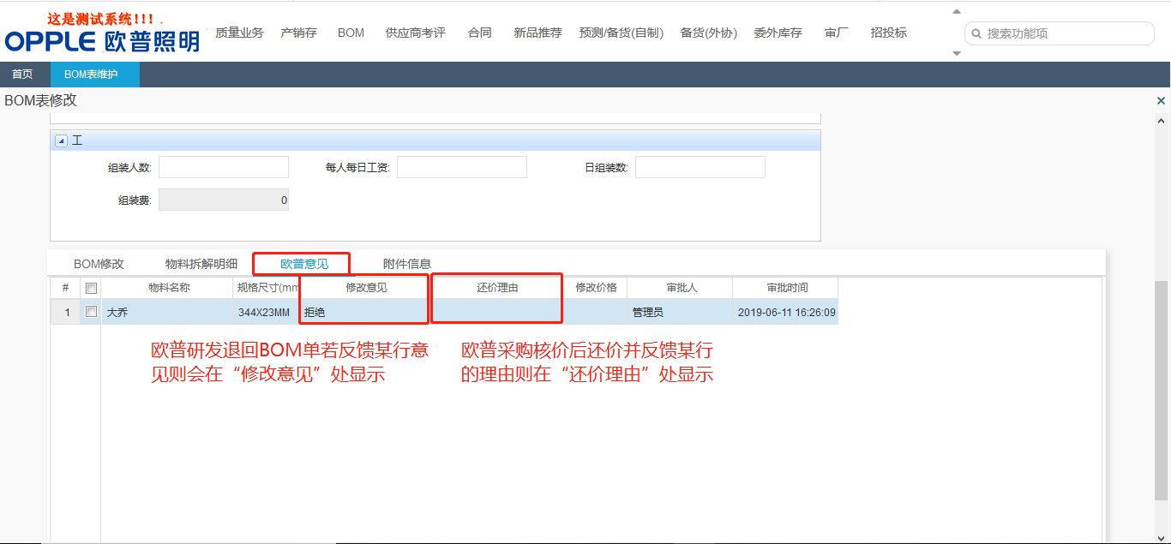
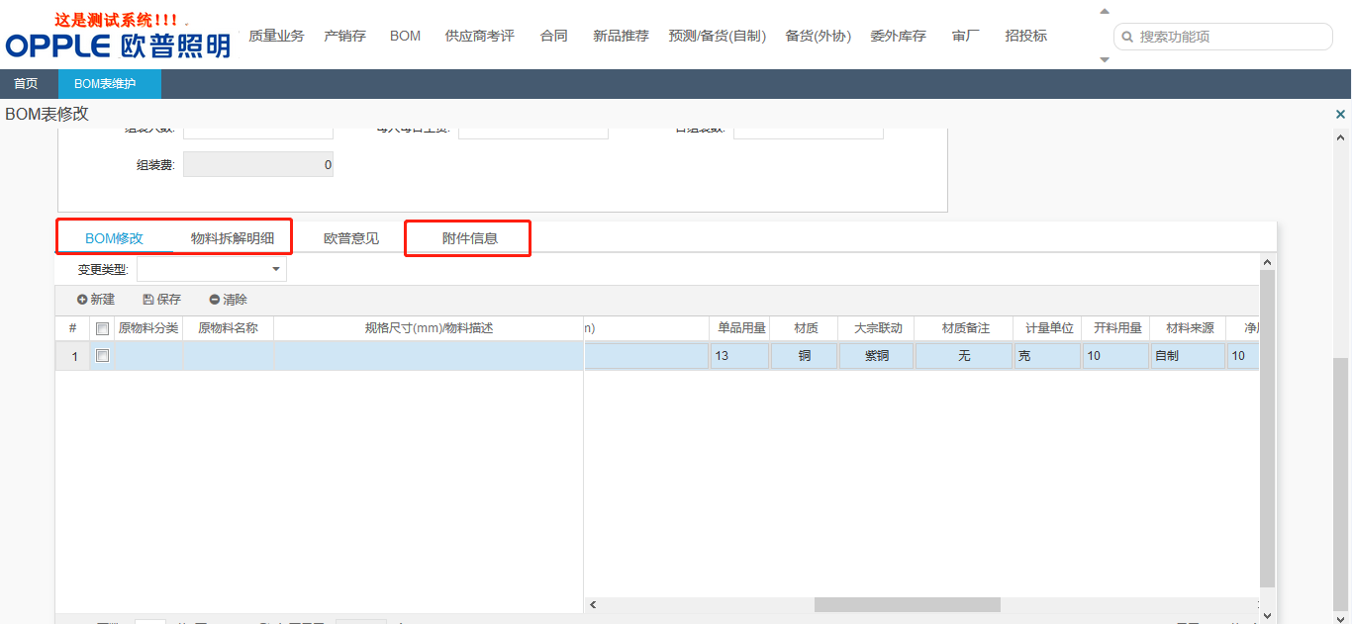
依据研发意见或还价理由进行相关页面的价格或者物料进行修改，后再点击保存并发布
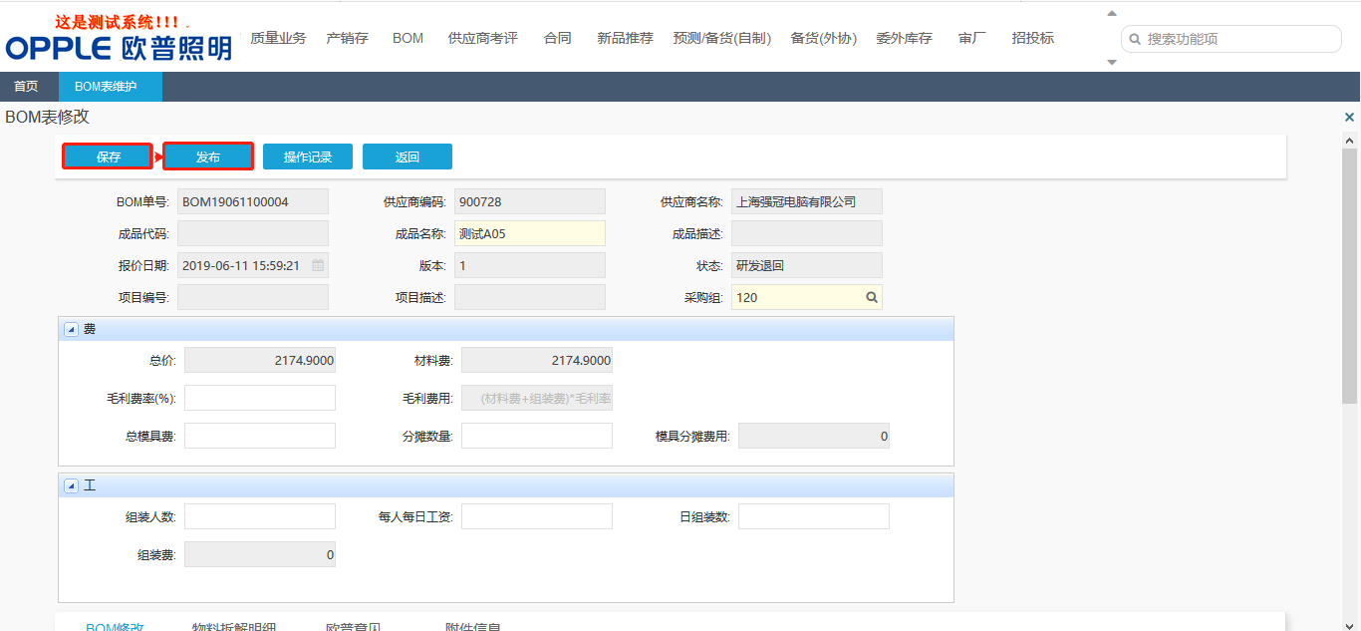

变更BOM表
操作路径：采购管理 → BOM管理 → BOM表维护
供应商可以对已经为“受控发布”状态，即采购方已经审批通过的BOM表进行表更
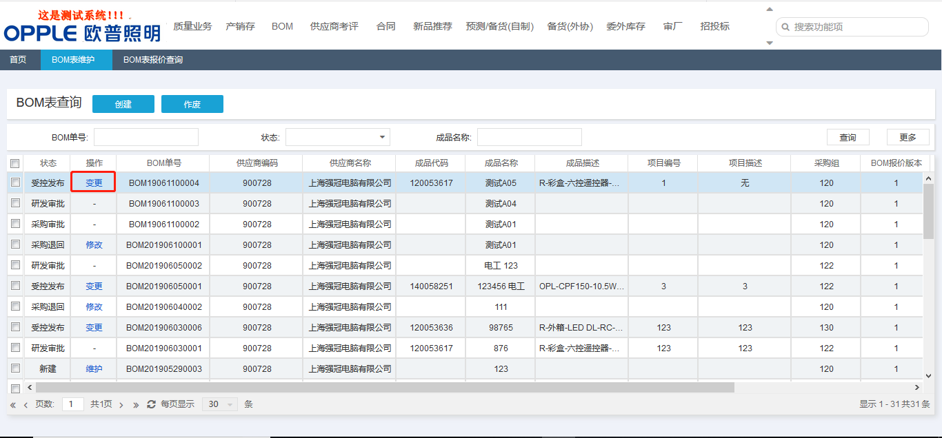
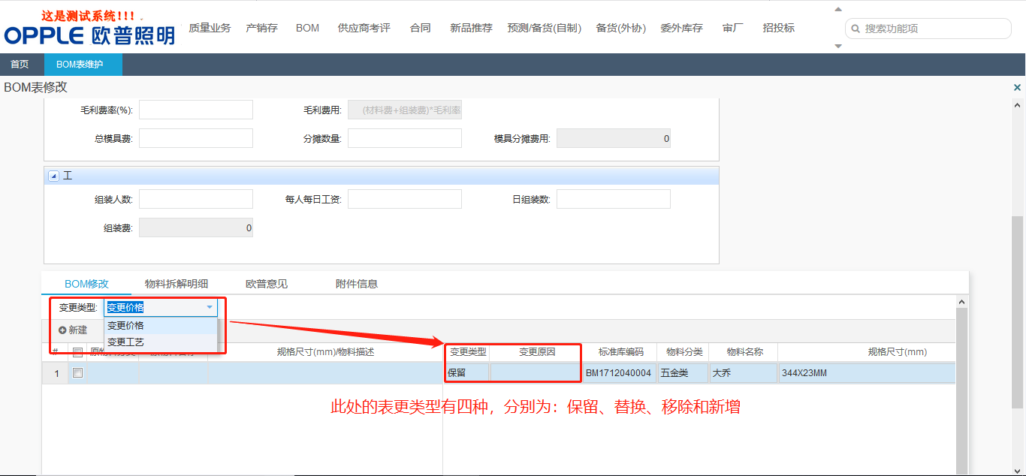
保留：系统默认物料行变更类型为保留；
替换：当需要替换相关信息的时候，选择头变更类型：“变更价格”、“变更工艺”；再选择行变更类型“替换”，维
护变更原因之后修改相关tab也内容并发布
移除：当希望去除某行物料信息时，选择行变更类型为“移除”
新增：当希望增加新的行物料信息时，选择行变更类型为“新增”
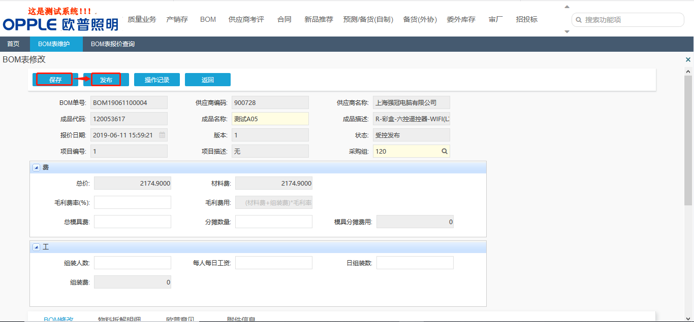

查询BOM表

查BOM表
操作路径：采购管理 → BOM管理 → BOM表报价查询
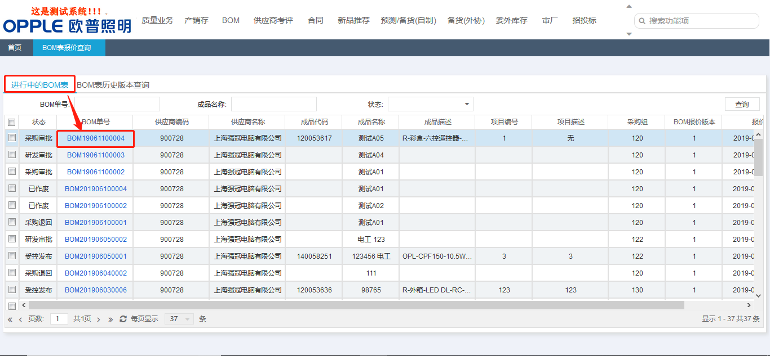
此界面可以对各状态的BOM表点击进入查看详情
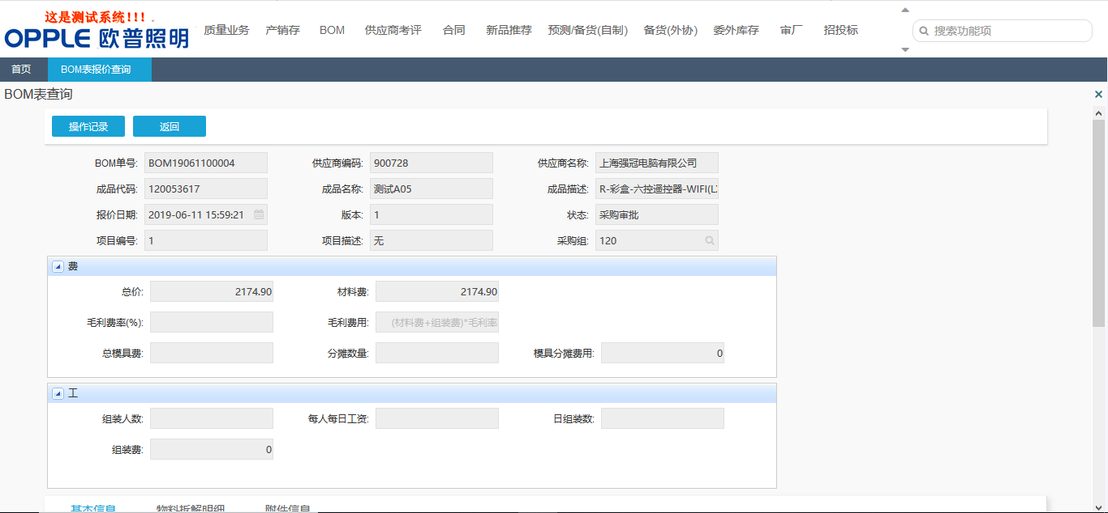

遗留和已结问题

遗留问题

序号 | 说明 | 影响程度 | 负责人 | 计划日期

已结问题
序号 | 说明 | 解决方法 | 负责人 | 解决日期

